DAFTAR PUSTAKA

Amin, A. Rifqi. Sistem Pembelajaran Pendidikan Agama Islam Pada Perguruan Tinggi Umum. Yogyakarta: Deepublish, 2015.
“Arti kata analisis - Kamus Besar Bahasa Indonesia (KBBI) Online.” Diakses 29 Maret 2021. https://kbbi.web.id/analisis.
“Arti kata pandemi - Kamus Besar Bahasa Indonesia (KBBI) Online.” Diakses 29 Maret 2021. https://kbbi.web.id/pandemi.
Azizatun, Zetty. Wawancara, Ruang Guru Madrasah Aliyah Negeri 1 Kota Kediri, 18 Maret 2021.
Basri, Hasan, Lely Fathiyatus Sa’diyah, dan Siti Nur Khasanah. “Efektivitas Pemanfaatan Media Online Dalam Pembelajaran Di Masa Pandemi Covid-19.” Tarbiyatuna: Jurnal Pendidikan Ilmiah 5, no. 2 (Desember 2020).
Ding, Jepri, Desi Hermawati, dan Hani Subakti. “Analisis Media Pembelajaran Daring DI Era Pandemi Covid19 Pada Kelas III SD Negeri 027 Samarinda Ulu.” Sistema: Jurnal Pendidikan 01, no. 02 (Desember 2020).
Edi, Fandi Rosi Sarwo. Teori Wawancara Psikodiagnostik. Yogyakarta: Leutikaprio, 2016.
Fatimah, Fajar Nur’aini Dwi. Teknik Analisis SWOT Pedoman Menyusun Strategi yang Efektif & Efisien Serta Cara Mengolah Kekuatan dan Ancaman. Yogyakarta: Anak Hebat Indonesia, 2016.
Fatmawati, Ira. Wawancara, Ruang Guru Madrasah Aliyah Negeri 1 Kota Kediri, 18 Maret 2021.
———. Wawancara, Teras Madrasah Aliyah Negeri 1 Kota Kediri, 22 Maret 2021.
Habibi, Roni, dan Raymana Aprilian. Tutorial Dan Penjelasan Aplikasi E-Office Berbasis WEB Menggunakan Metode RAD. Bandung: Kreatif Industri Nusantara, 2019.
KEDIRI, MADRASAH ALIYAH NEGERI 1 KOTA. “Sejarah Singkat MADRASAH ALIYAH NEGERI 1 KOTA KEDIRI.” Diakses 3 April 2021.
https://man1kotakediri.sch.id/profil.php?id=profil&kode=12&profil=Sejarah%20Singkat.
Latifah, Siti, dan Nuril Azrina. “Analisis Media Pembelajaran Berbasis E-Learning Di Masa Pandemi Covid-19 Pada Guru SD/MI Di Jember.” Akselerasi: Jurnal Pendidikan Guru MI 1, no. 2 (Desember 2020).
Madrasah Aliyah Negeri 1 Kota Kediri. Kurikulum Madrasah Aliyah Negeri 1 Kota Kediri. Kediri: Kementerian Agama Republik Indonesia, 2021.
Mamik. Metodologi Kualitatif. Sidoarjo: Zifatama Publisher, 2015.
Moeloeng, Lexy J. Metodelogi Penelitian Kualitatif. Bandung: PT Remaja Rosdakarya, 2011.
Mulyani, Sri. Metode Analisis dan Perancangan Sistem. Bandung: Abdi Sistematika, 2016.
Muna, Muhamad Khusnul, dan M. Yusuf Agung Subekti. “Tujuan Pendidikan Agama Islam Dalam Al-Qur’an [Kajian Surah Al-Hujurat Ayat 11-13 Tafsir Al-Munir Karya Wahbah Al-Zuhaili].” Jurnal Piwulang 2, no. 2 (Maret 2020).
Mursidi, Ali. Wawancara, Teras Madrasah Aliyah Negeri 1 Kota Kediri, 17 Maret 2021.
Novianti, Ely, Alda Rizka Fatkhia, dan Zalik Nuryana. “Analisis Kebijakan Pembelajaran PAI Di Masa Pandemi: Peluang Dan Tantangan.” Jurnal Pendidikan Islam 11, no. 2 (November 2020).
Nurjaman, Asep. Peningkatan Kemampuan Berfikir Kritis Dalam Pembelajaran Pendidikan Agama Islam Melalui Implementasi Desain Pembelajaran Assure. Indramayu: CV. Adanu Abimata, 2020.
Pohan, Albert Efendi. Konsep Pembelajaran Daring Berbasis Pendekatan Ilmiah. Jawa Tengah: CV Sarnu Untung, 2020.
Rahayu, Tri. “Manajemen Strategi dan Anlisis SWOT dalam Pendidikan.” Jurnal Prodi MPI Idaaratul ’Ulum 2, no. 1 (Juni 2020).
Rahmawati, Novi Rosita, Fatimatul Eva Rosida, dan Farid Imam Kholidin. “Analisis Pembelajaran Daring Saat Pandemi Di Madrasah Ibtidaiyah.” SITTAH: Journal of Primary Education 1, no. 2 (Oktober 2020).
Rangkuti, Freddy. Analisis SWOT Teknik Membedah Kasus Bisnis. Jakarta: PT Gramedia Pustaka Utama, 2013.
Rianawati. Implementasi Nilai-Nilai Karakter Pada Mata Pelajaran Penddikan Agama Islam (PAI). Pontianak: IAIN Pontianak Press, 2014.
Riyanti, Asih, dan Cici Winda Paramida. “Analisis Penggunaan Media E-Learning Mata Kuliah Bahasa Indonesia Bagi Mahasiswa FKIP UBT Pada Masa Pandemi Covid-19.” Jurnal Education and Development 8, no. 4 (November 2020).
Romli, Asep Syamsul M. Jurnalistik Online Panduan Mengelola Media Online. Bandung: Nuansa Cendekia, 2018.
Salimah, Binti. Wawancara, Ruang Guru Madrasah Aliyah Negeri 1 Kota Kediri, 17 Maret 2021.
Sarwa. Pembelajaran Jarak Jauh : Konsep, Masalah dan Solusi. Indramayu: CV. Adanu Abimata, 2021.
Sudarno. “Penerapan Pembelajaran The Learning Cell Untuk Meningkatkan Motivasi dan Hasil Belajar Tematik Dengan Tema Selalu Berhemat Energi Pada Siswa Kelas IV SDN Banyuanyar 1 Surakarta Semeseter 1 Tahun Pelajaran 2016/2017.” Jurnal Pendidikan Dwija Utama 9, no. 35 (Mei 2017).
Sugiono. Metodologi Penelitian Pendidikan Pendekatan Kuantitatif, Kualitatif, dan R & D. Bandung: Alfabeta, 2010.
Susanto, Pendi. Pandemi dan Anak Bangsa Menjadi Pintar. Ciamis: Tsaqiva, 2021.
Susilo, Adityo, C. Martin Rumende, Ceva W Pitoyo, Widayat Djoko Santoso, dan Mira Yuliana. “Coronavirus Disease 2019: Tinjauan Literatur Terkini.” Jurnal Penyakit Dalam Indonesia 7, no. 1 (Maret 2020).
Suyana, Made, dan Nyoman Sedana. “Mempertahankan Eksistensi Media Cetak Di Tengah Gempuran Media Online.” Jurnal Komunikasi Dan Budaya 01, no. 01 (Juni 2020).
Syafril, dan Zelhendri. Dasar-Dasar Ilmu Pendidikan. Depok: Kencana, 2017.
Tanzeh, Ahmad. Metodologi penelitian Praktis. Yogyakarta: Teras, 2011.
Taruna, Tukiman. Analisis Organisasi dan Pola Pola Pendidikan. Semarang: Universitas Khatolik Soegijapranata, 2017.
SIMKeu KEMENDIKBUD. “UU No. 20 Tahun 2003 Tentang Sistem Pendidikan Nasional.” Diakses 29 Maret 2021. http://simkeu.kemdikbud.go.id/index.php/peraturan1/8-uu-undang-undang/12-uu-no-20-tahun-2003-tentang-sistem-pendidikan-nasional.
Warsiningsih, Tina, dan Hengky. “Analisis SWOT Dan Penetapan Strategi Pemasaran Jasa Pendidikan Pada SMP Torsina Singkawang.” Jurnal Riset Manajemen Ekonomi Dan Bisnis 1, no. 1 (2020).
Wiyanto, Hary. Wawancara, Ruang Kepala Madrasah Aliyah Negeri 1 Kota Kediri, 9 Maret 2021.
Yuliana. “Corona Virus Diseases (Covid-19); Sebuah Tinjauan Literatur.” Wellness And Healthy Magazine 2, no. 1 (Februari 2020).
Zendrato, Walsyukurniat. “Gerakan Mencegah Dari Pada Mengobati Terhadap Pandemi Covid-19.” Jurnal Education and Development 8, no. 2 (Mei 2020).
Zunariyah, Dewi Aisyah Maryam. Wawancara, Ruang Guru Madrasah Aliyah Negeri 1 Kota Kediri, 17 Maret 2021.

LAMPIRAN

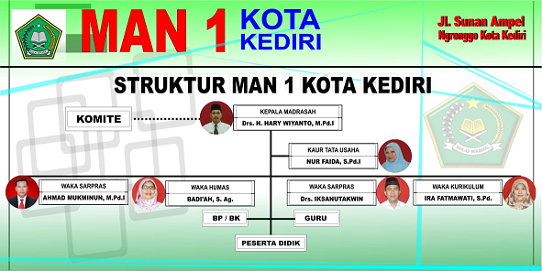
(Gambar 1. Struktur Organisasi MAN 1 Kota Kediri)

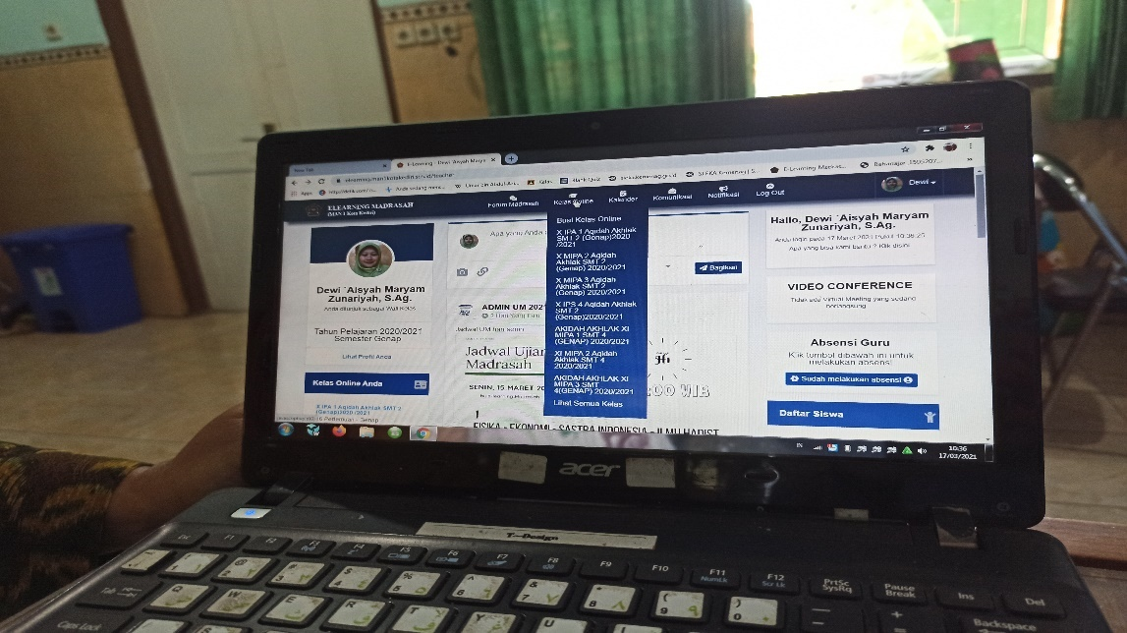
(Gambar 2. E-Learning Madrasah Pendidik MAN 1 Kota Kediri)
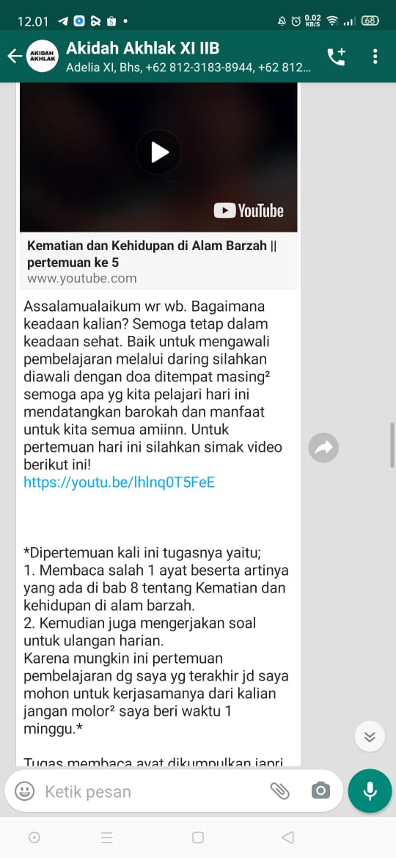
(Gambar 3. Whatssapp Group)

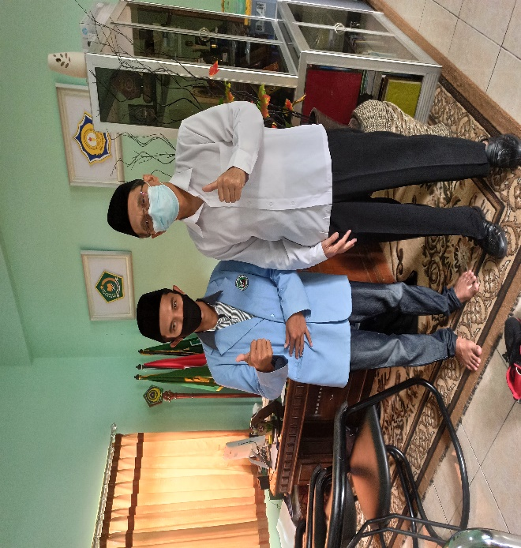
(Gambar 4. Wawancara dengan Kepala Madrasah MAN 1 Kota Kediri)
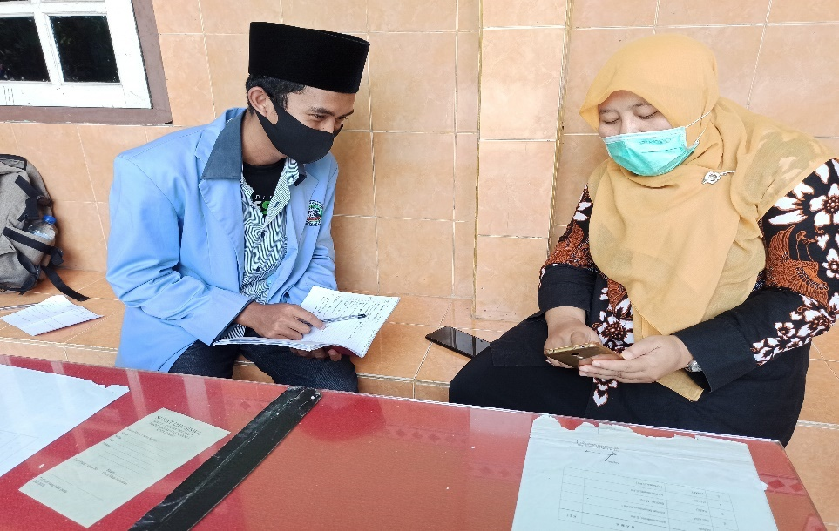
(Gambar 5. Wawancara dengan Waka Kurikulum MAN 1 Kota Kediri)

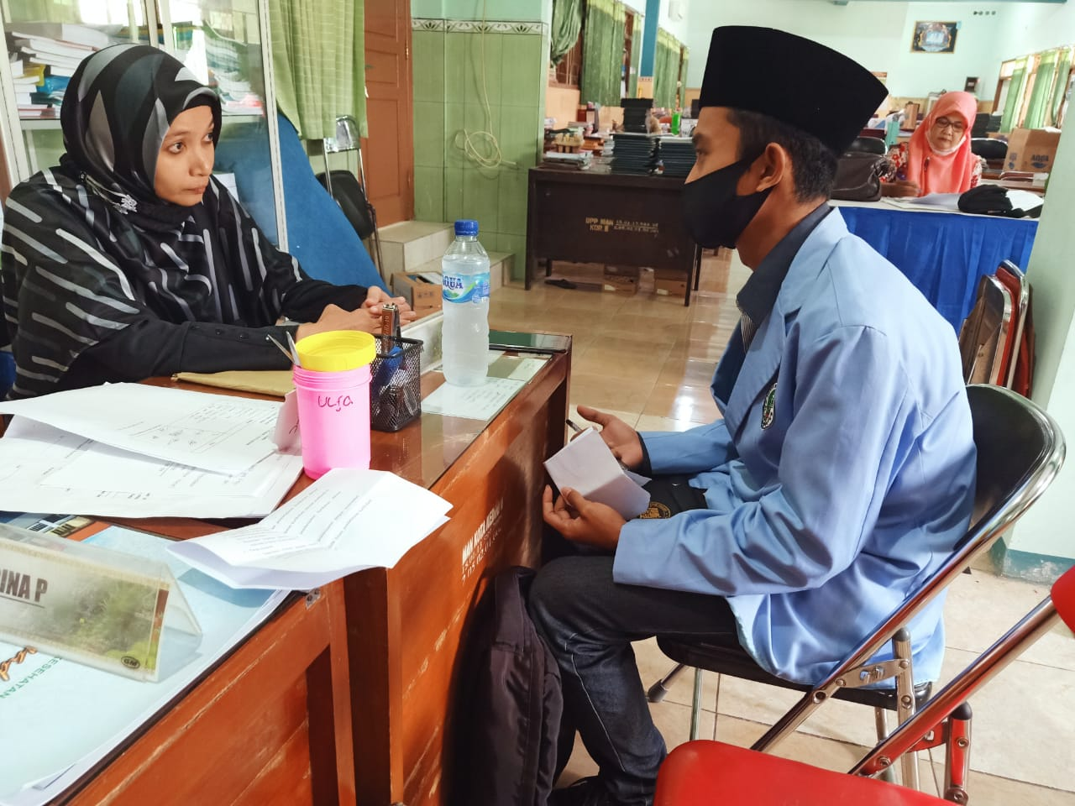
(Gambar 6. Wawancara dengan Pendidik Mata Pelajaran SKI)
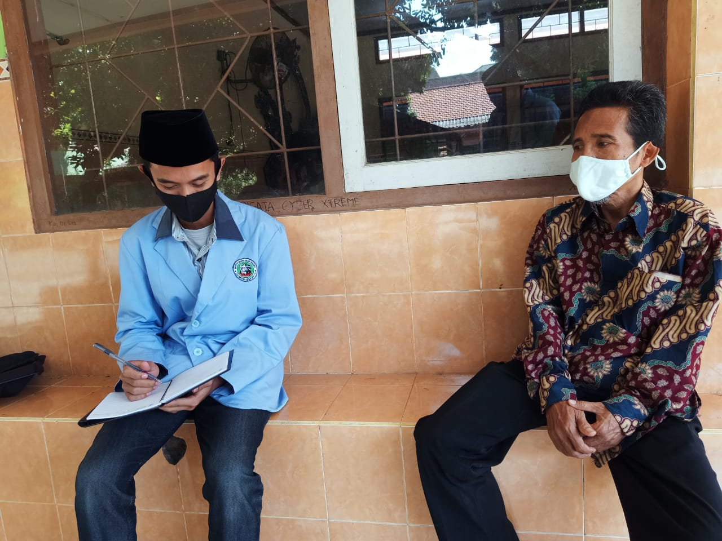
(Gambar 7. Wawancara dengan Pendidik Mata Pelajaran Fiqih)

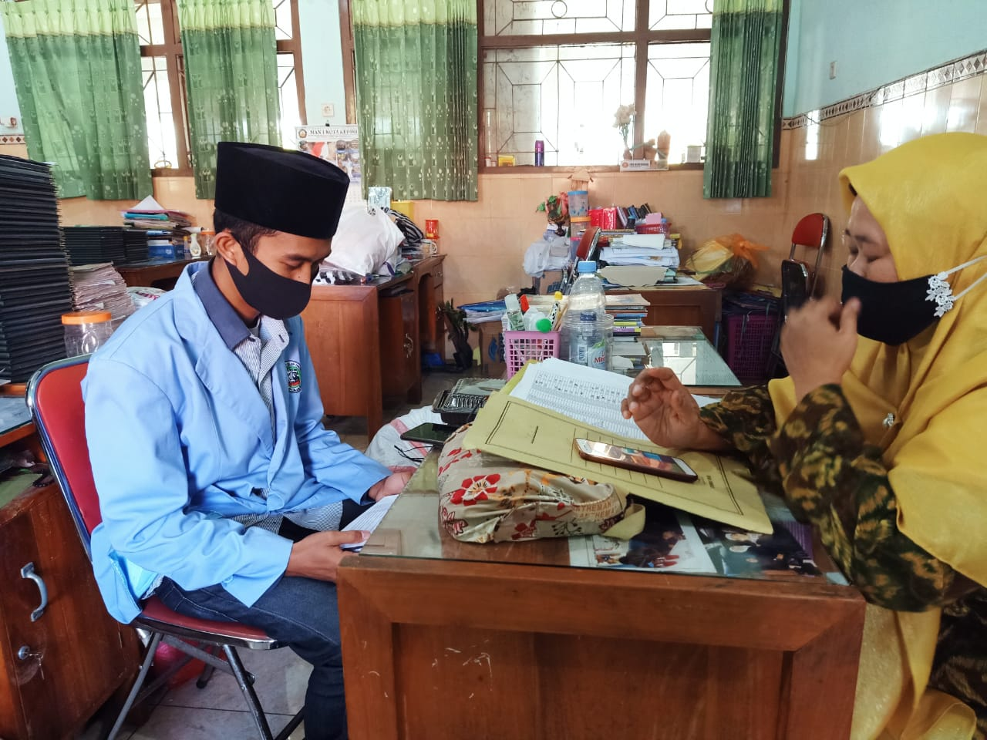
(Gambar 8. Wawancara dengan Pendidik Mata Pelajaran Aqidah Ahlak)
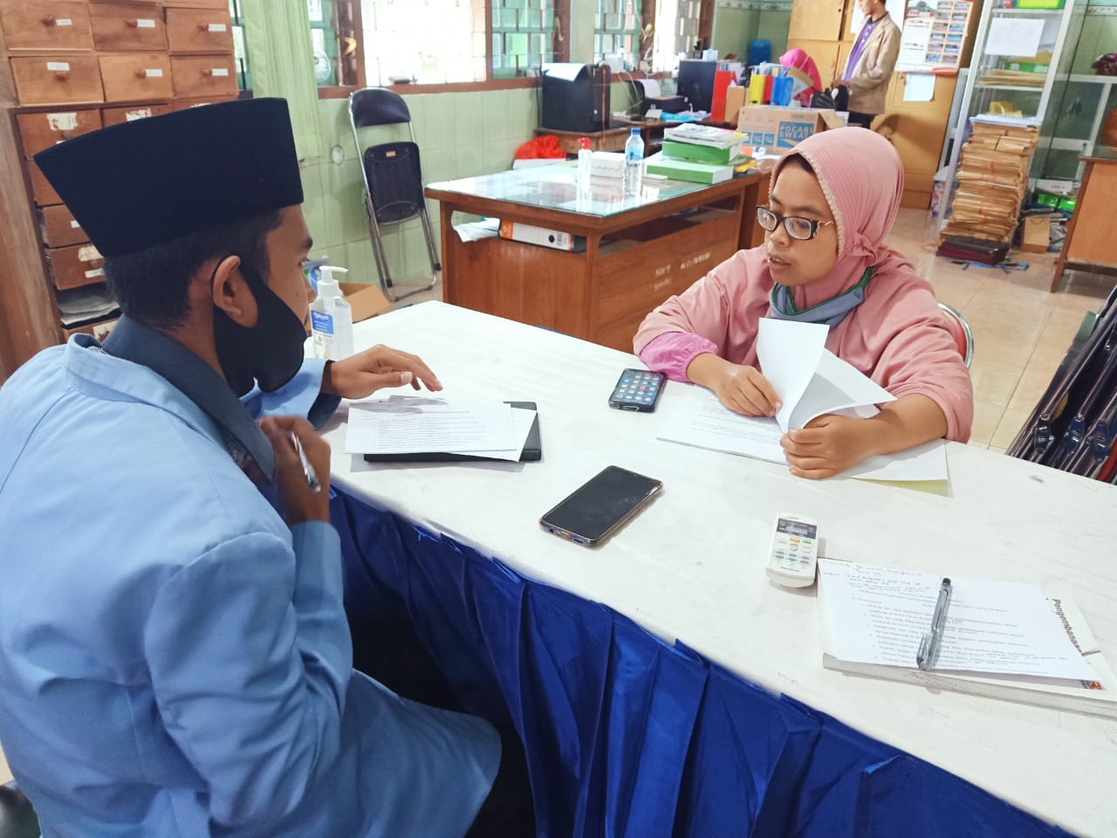
(Gambar 9. Wawancara dengan Pendidik Mata Pelajaran SKI)

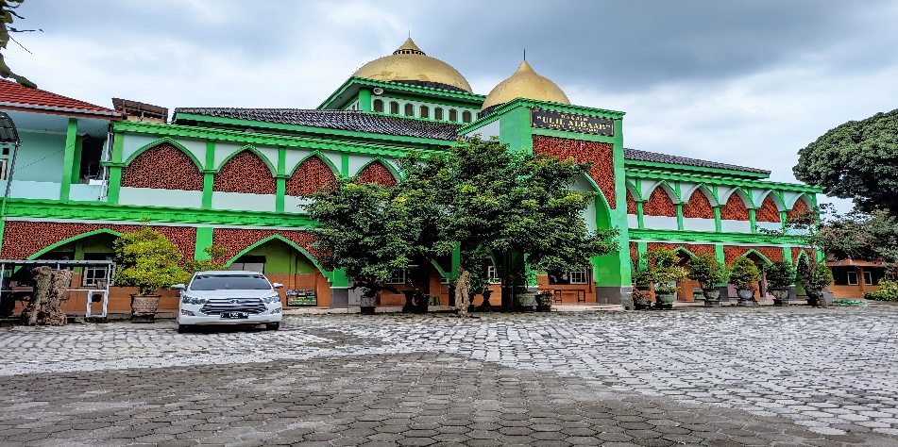
(Gambar 10. Foto Masjid MAN 1 Kota Kediri)

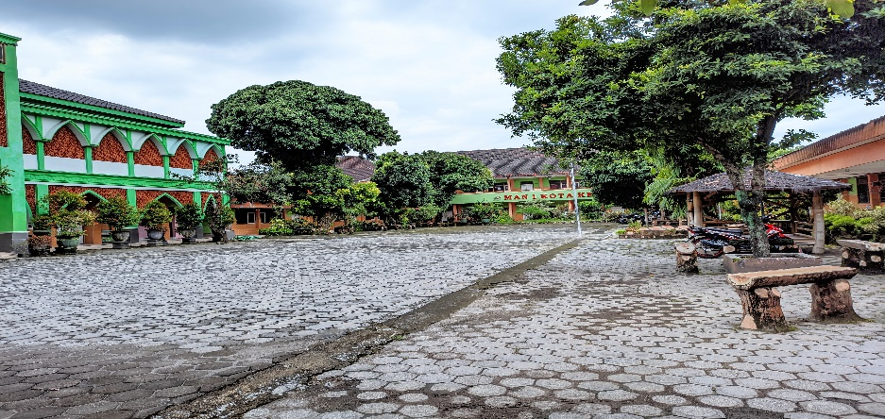
(Gamabar 11. Foto Halaman MAN 1 Kota Kediri)

RIWAYAT HIDUP PENULIS

Sandi Susilo lahir di Karya Jitu Mukti pada tanggal 26 Juli 1996, anak pertama dari bapak Sukardi dan ibu Khomsatun, yang beralamatkan di Ds. Karya Jitu Mukti Kec. Rawa Jitu Selatan Kab. Tulang Bawang Prov. Lampung. Sekarang telah menyelesaikan (S-1) Jurusan Pendidikan Agama Islam Fakultas Tarbiyah Institut Agama Islam Tribakti (IAIT) Kediri.
Riwayat pendidikan pada SD Negeri 01 Yudha Karya Jitu tamat pada tahun 2008; MTs Mambaul Ulum Gedung Karya Jitu tamat pada tahun 2011; MA Subulussalam 2 Sriwangi Ulu tamat pada tahun 2014; gelar Sarjana Pendidikan (S.Pd.) S1 Jurusan Pendidikan Agama Islam (PAI) tamat pada tahun 2021 Institut Agama Islam Tribakti (IAIT) Kediri.
